Berge & Seen im Salzburgerland
…mehr Urlaub in Zell am See/Kaprun

Griessner Gasthof Tauernstüberl GmbH & CoKG
Salzachtal Bundesstr. 54
5700 Zell am See
www.urlaub-zellamsee.com
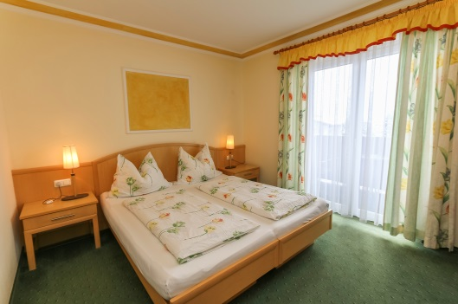
ferien@tauernstueberl.at
0043 / (0) 6542 57174
Sommerkarte inkludiert!
Wir sind Ihr Gruppen-Spezialist!

Wir planen und organisieren Ihr ganz individuelles Urlaubs- Gruppenprogramm

Freiplatzregelung ab Mindestteilnehmer von 20 Personen
Heimatabend mit Livemusik und Themenbuffet
Der ideale Pausen-Stopp für Ihren Gruppenausflug: In unserem traditionellen Gasthof
bodenständige Hausmannskost zur Mittagseinkehr oder Kaffee & hausgemachte Kuchen

Unsere Leistungen p.P/N im DZ ab Euro 55,--

- 22 ***Komfort Doppel- & Familienzimmer (70 Betten
- Alle Etagen mit Lift erreichbar – barrierefrei
- Ala Carte` Restaurant mit Sonnenterrasse
- Begrüßungsdrink
- Gesundes, schmackhaftes Frühstücksbuffet
- 4 Gänge Wahlmenü im Rahmen der Halbpension
- Sauna – Relax Bereich inkl.
- Gratis Parkplätze und Busparkplatz direkt am Hotel
- Zell am See / Kaprun Sommerkarte (15. Mai – 15.Okt.)
- Bis 25 Sommerhighlights und Sehenswürdigkeiten inkl.
- Gratis W-Lan

Wir empfangen Sie mit Herzlichkeit und gelebter, österreichischer Gastfreundschaft!

